La plongée
Ca c’est passé le 3 mai 2004. Tout le monde est passé à l’eau. Quand mon tour est venu, j’avais très peur et puis l’eau était très froide. 2 moniteurs de plongée m’attendaient dans l’eau. J’avais un masque pour voir sous l’eau et des craies pour dessiner sous l’eau. Mon tour a duré très longtemps, parce que j’avais peur. Le moniteur a été très patient avec moi. Il m’a prêté un détendeur pour respirer sous l’eau. Quand on respire et qu’on enlève la tête, on entend un grand bruit qui fait comme ça : pchhhh ! Si on le laisse sous l’eau, ça fait de grosses bulles. Mais on peut aussi respirer à l’intérieur de la piscine. Le problème, pour moi, ça était le masque qui me bouchait le nez : je n’arrive pas à respirer qu’avec la bouche ! J’avais vraiment très peur. J’ai essayé. Ce n’était pas mal du tout. J’ai presque vaincu ma peur. Je crois que j’ai réessayé 5 fois avant d’y arriver. C’était super génial ! Ce jour là, nous avons plein d’autres activités, mais moi, j’ai choisi de vous raconter celle là, parce que j’ai appris plein de choses. La plongée, c’est exceptionnel ! Quand je serai grande, j’espère pouvoir recommencer.

Ronayi Célik
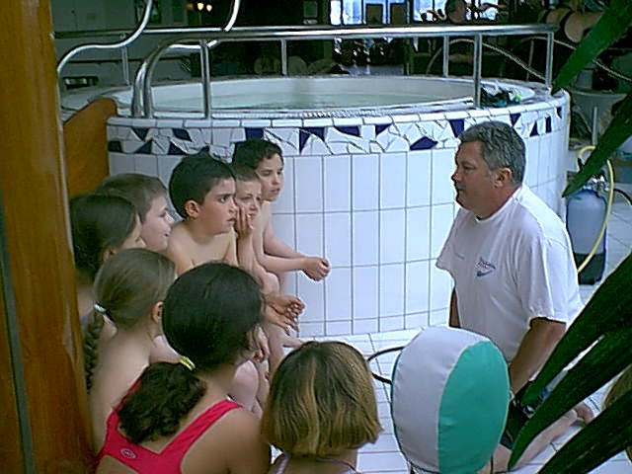
La plongée, c’est super ! J’ai utilisé un masque et un détenteur pour respirer dans la piscine du Napoléon Bonaparte. Un moniteur de plongée m’a mis une ceinture de plomb pour aller au fond de l’eau et un masque.
J’ai nagé comme un poisson.

Emilie Ré

Bonjour, c’est moi, Claudia. Je vais vous parler de ce que j’ai fait sur le Napoléon Bonaparte, surtout de l’initiation à la plongée. Pour moi, c’était comme un rêve. C’était super ! Je voulais passer la première. On est tous passé dans la piscine. A chaque fois, le moniteur rinçait le détendeur et on venait à tour de rôle : une fille, un garçon, … Un autre moniteur, muni de 2 bouteilles d’air comprimé, d’un masque, d’une ceinture de plomb, d’un détendeur pour lui et d’un détendeur pour nous, nous aidait à respirer sous l’eau. On a fait un tour de piscine… et même, avec des craies spéciales, nous avons dessiné une fresque au fond de la piscine !
Ensuite, chacun a eu son baptême de plongée.

Claudia

La maître a organisé une sortie sur le Napoléon Bonaparte, dans le cadre de « la mer en fête ». Sur ce bateau, il y a une piscine et dans cette piscine, nous avons plongé. Le moniteur portait les bouteilles parce qu’elles étaient trop lourdes pour nous. Il avait aussi un détendeur pour nous. Un détendeur, c’est comme un tuba, ça sert à respirer sous l’eau. La différence, c’est qu’avec un tuba, on ne peut pas aller complètement sous l’eau (ou alors pas longtemps) et on boit la tasse, alors qu’avec un détendeur, non. Il est relié aux grosses bouteilles et nous permet de respirer de l’air normal, sous l’eau. On portait également un masque pour voir sous l’eau. Les yeux sont protégés par une espèce de vitre.
C’était vraiment génial !

Léa Papaconstantino

